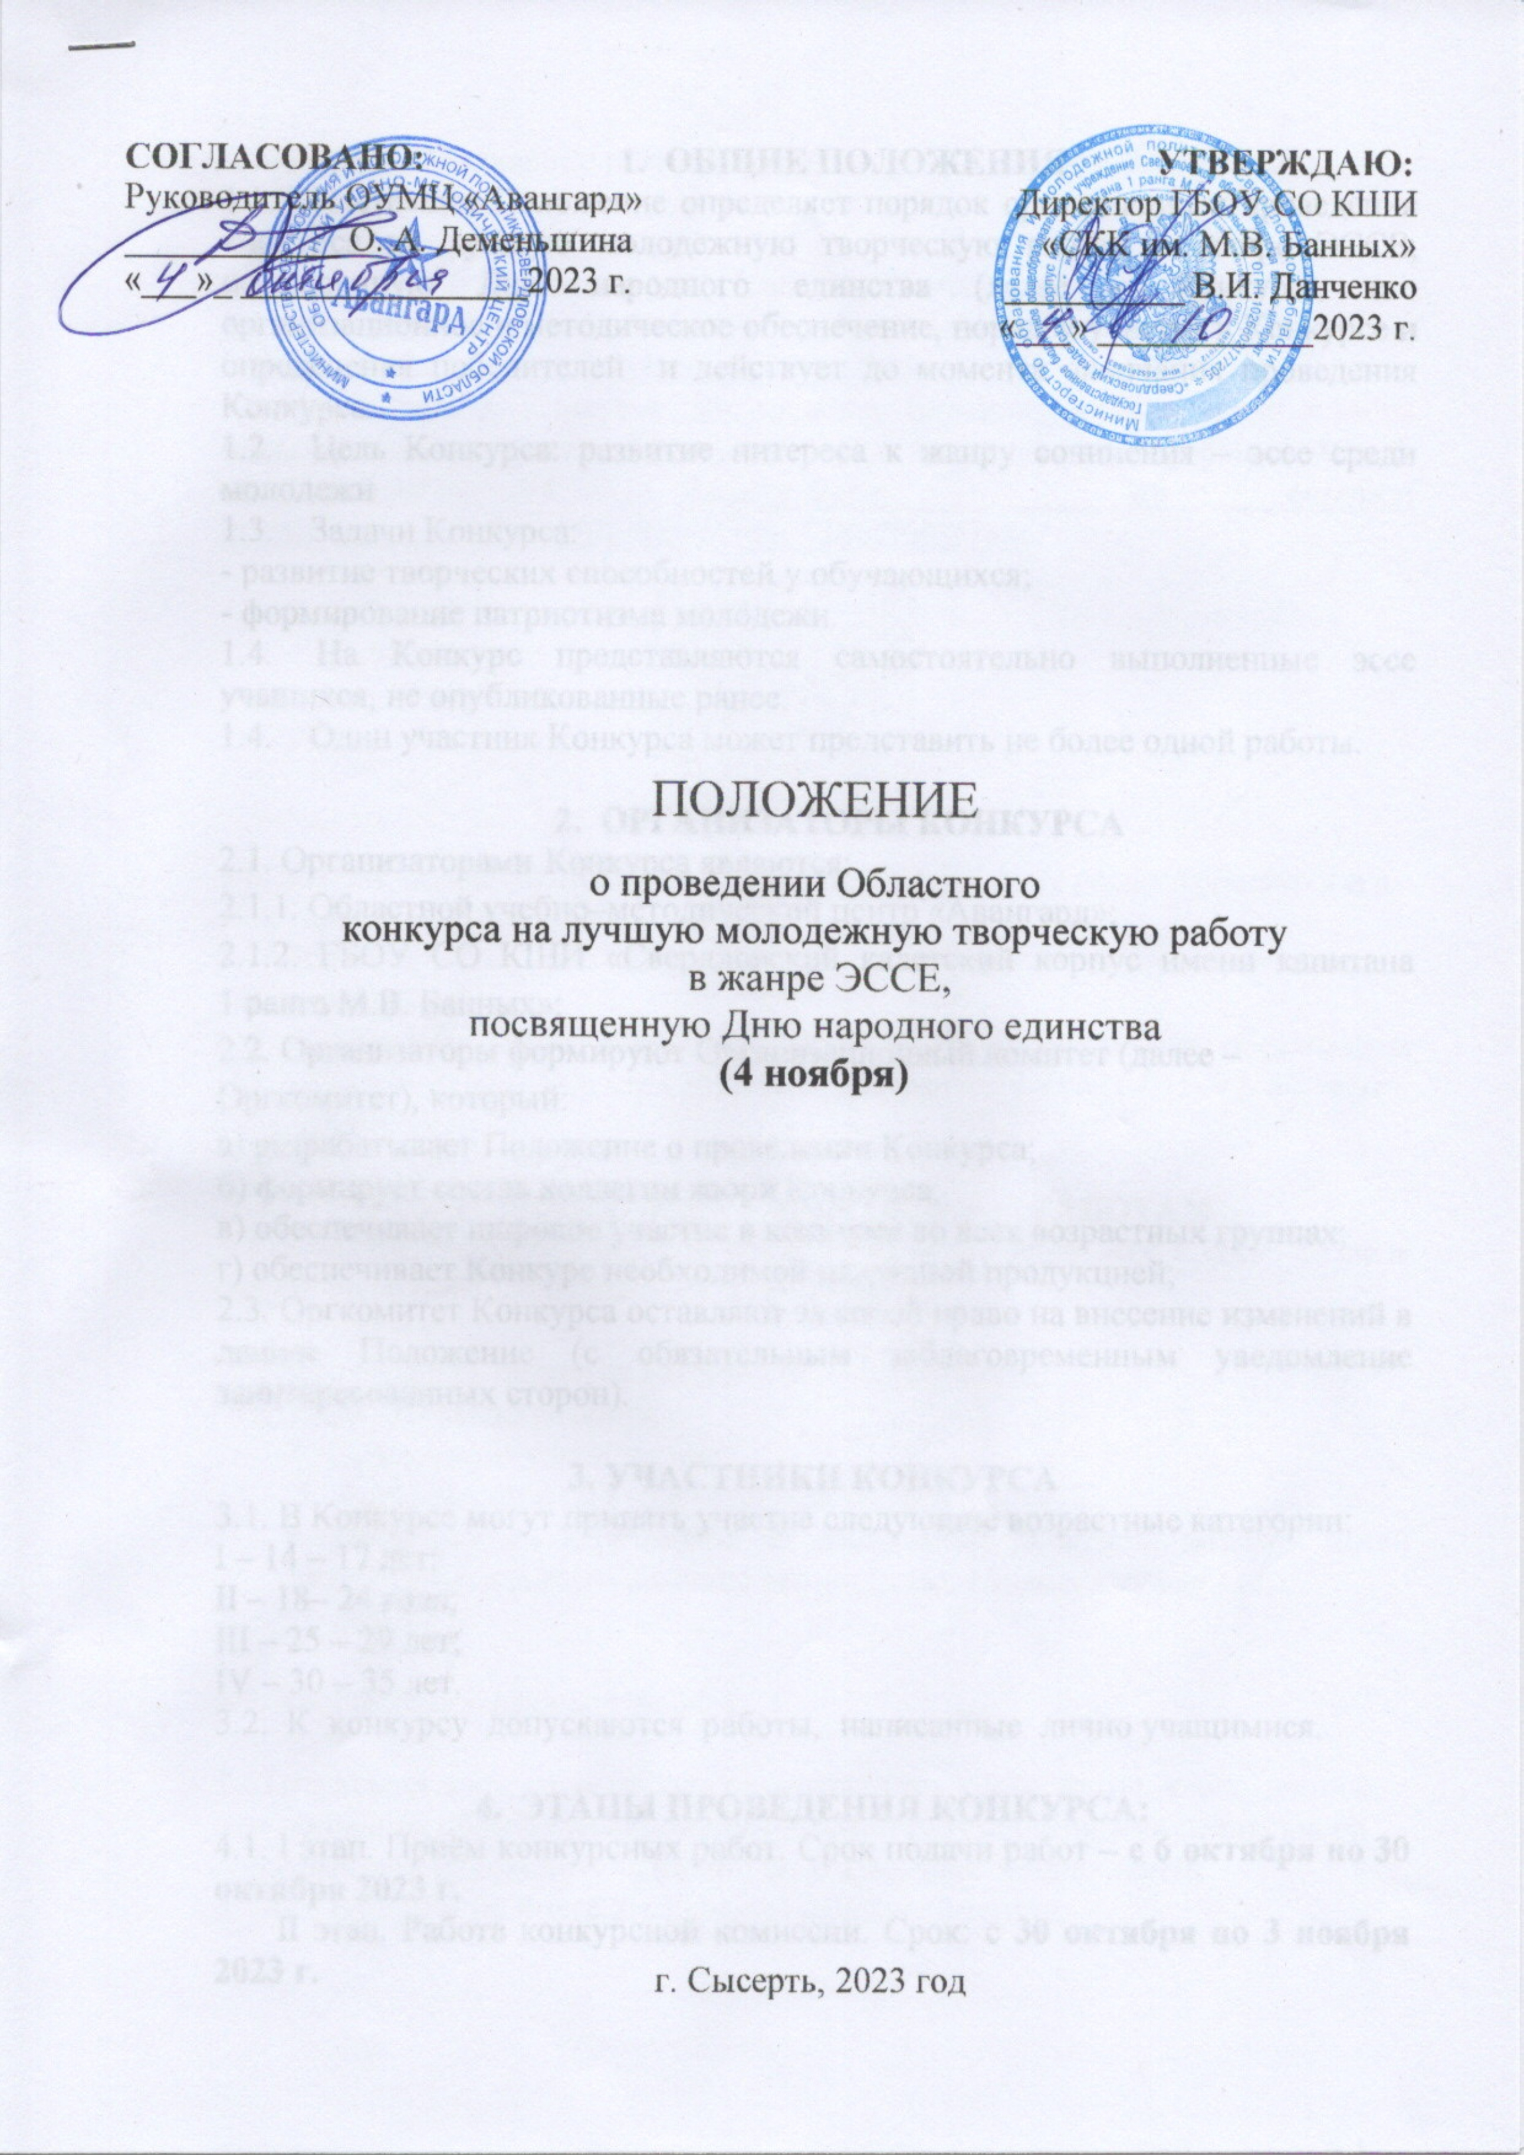

- ОБЩИЕ ПОЛОЖЕНИЯ
  - Настоящее Положение определяет порядок организации и проведения конкурса на лучшую молодежную творческую работу в жанре ЭССЕ, посвященную Дню народного единства (далее – Конкурс), его организационное и методическое обеспечение, порядок участия в Конкурсе и определения победителей и действует до момента окончания проведения Конкурса.
  - Цель Конкурса: развитие интереса к жанру сочинения – эссе среди молодежи
1.3. Задачи Конкурса:
- развитие творческих способностей у обучающихся;
- формирование патриотизма молодежи.
1.4. На Конкурс представляются самостоятельно выполненные эссе учащихся, не опубликованные ранее.
1.4. Один участник Конкурса может представить не более одной работы.

- ОРГАНИЗАТОРЫ КОНКУРСА
2.1. Организаторами Конкурса являются:
2.1.1. Областной учебно–методический центр «Авангард»;
2.1.2. ГБОУ СО КШИ «Свердловский кадетский корпус имени капитана
1 ранга М.В. Банных»;
2.2. Организаторы формируют Организационный комитет (далее –
Оргкомитет), который:
а) разрабатывает Положение о проведении Конкурса;
б) формирует состав коллегии жюри Конкурса;
в) обеспечивает широкое участие в конкурсе во всех возрастных группах;
г) обеспечивает Конкурс необходимой наградной продукцией;
2.3. Оргкомитет Конкурса оставляют за собой право на внесение изменений в данное Положение (с обязательным заблаговременным уведомление заинтересованных сторон).

3. УЧАСТНИКИ КОНКУРСА
3.1. В Конкурсе могут принять участие следующие возрастные категории:
I – 14 – 17 лет;
II – 18– 24 года;
III – 25 – 29 лет;
IV – 30 – 35 лет.
3.2. К конкурсу допускаются работы, написанные лично учащимися.

4. ЭТАПЫ ПРОВЕДЕНИЯ КОНКУРСА:
4.1. I этап. Приём конкурсных работ. Срок подачи работ – с 6 октября по 30 октября 2023 г.
II этап. Работа конкурсной комиссии. Срок: с 30 октября по 3 ноября 2023 г.
III этап. Объявление результатов конкурса. Срок – 4 ноября 2023 г.
4.2. Для участия в Конкурсе заявку и работы необходимо направить в срок до 30 октября 2023 года.
4.3. Конкурс проводится заочно. Участие в Конкурсе бесплатное.
4.4. Все конкурсные работы будут опубликованы на странице во Вконтакте ОУМЦ «Авангард» https://vk.com/avangardskk
4.4. К участию в Конкурсе допускаются поданная в срок до 30 октября (включительно) заявка с прикрепленным документом в формате Word, оформленная в Яндекс.форм по ссылке: https://forms.yandex.ru/u/651d0626eb61462f5f637e7c/

4.6. Заявки, поданные после даты, указанной в п.4.1, не рассматриваются и к
участию в Конкурсе не допускаются.
4.7. Все материалы, присланные на Конкурс, обратно не возвращаются и не
рецензируются.
4.8. Контактное лицо для связи: педагог дополнительного образования ОУМЦ «Авангард», Бурдина Карина Рустамовна, 7–(963)–031–97–66 почта: czpv.skk@mail.ru

5. ТРЕБОВАНИЯ К КОНКУРСНЫМ РАБОТАМ
5.1. Конкурсная работа должна соответствовать жанру эссе с соблюдением следующего порядка изложения (структуру эссе):
1. Цитата;
2. Проблема, поднятая автором, её актуальность;
3. Смысл высказывания;
4. Собственная точка зрения;
5. Аргументация на теоретическом уровне;
6. Не менее двух примеров из социальной практики, истории и/или литературы, подтверждающие верность высказанных суждений;
7. Вывод.

5.2. Требования к оформлению ЭССЕ:

1. Титульный лист, на котором указывается тема эссе, автор, класс, полное наименование образовательной организации (с указанием муниципального образования), руководитель (преподаватель), электронная почта.
2. Эссе объемом не более 2-х страниц печатного текста.
3.Список литературы, оформленный в алфавитном порядке в соответствии с ГОСТР7.0.5-2008 (Система стандартов по информации, библиотечному и издательскому делу).
Требования к оформлению эссе: разработка должна быть представлена в электронном варианте, набрана в Microsoft Word (формат .doc); параметры страницы: все поля – 2 см.; формат А4, шрифт Times New Roman, размер 14 пт через 1,5 интервала, выравнивание по ширине; абзацный отступ 1,25; ссылки на литературу постраничные или с указанием в тексте в квадратных скобках.
Все работы проходят проверку программой «Антиплагиат».

5.3. Экспертная оценка качества эссе ведется по следующим критериям:
- соответствие работы теме конкурса;
- соблюдение выбранного жанра;
- композиция представленной работы;
- стилистические особенности;
- логика изложения, оригинальность;
- выражение в эссе авторской позиции;
- художественное своеобразие;
- грамотность;
- эмоциональность;
- глубина содержания;
- лаконичность;
5.4. Параметры оценки качества представленных работ (Приложение 1).

- ИТОГИ КОНКУРСА
6.1. Победители в каждой возрастной категории награждаются дипломами 1, 2, 3 степени. Все участники получают сертификаты, руководители – благодарственными письмами.

Приложение 1.

Общие критерии и параметры оценки эссе

Параметр оценки | Критерии оценки | Баллы
Содержание | Содержание письменной работы, соответствие теме задания,  Продемонстрировано знание фактического материала, отсутствие фактических ошибок, глубина содержания, оригинальность изложения, эмоциональность, художественное своеобразие работы; | 0-10
Понимание | Продемонстрировано владение понятийно терминологическим аппаратом(уместность употребления, аббревиатура, толкование и т.д.), ошибки в употреблении терминов, использование категорий и терминов в их ассоциативной взаимосвязи, умение аргументировано излагать собственную точку зрения, владение освоенным материалом, изложение сопровождено адекватными иллюстрациями (примерами); | 0-10
Структура и логика | Структурированность и выстроенность эссе в заданной логике, части эссе логически взаимосвязаны, отражена логическая структура проблемы: постановка проблемы–аргументация– выводы, объем эссе укладывается в заданные рамки при сохранении смысла | 0-10
Исполнение | Степень самостоятельности, оригинальность в представлении материала: стилистических оборотах, манере изложения,  По словарному запасу, отсутствие стилистических и орфографических ошибок в тексте, аккуратность исполнения работы | 0-10
ИТОГО максимальное количество баллов - 40

35 - 40 баллов – Победитель конкурса, с вручением диплома 1 степени
30 - 34 баллов – Победитель конкурса, с вручением диплома 2 степени
25 - 29 баллов – Победитель конкурса, с вручением диплома 3 степени

